得分 | 评阅人 | 一、填空题（每空1分，共15分）
- 的单位是V/m， 的单位是V，静电场中二者
的关系为： 。
2. 矢量场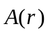沿闭合路径L的环量的表达式为： 。
4. 理想介质的电导率σ为 理想导体的电导率σ为
欧姆定律的微分形式为 。
5. 在均匀各向同性线性媒质中，设媒质的导磁率为，则磁感应强度和磁场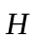满足的方程为： 。
6. 时变电磁场中，坡印廷矢量的数学表达式为 其单位是： 。
7. 空间磁场强度和磁感应强度分别为H和B，则磁场能量密度为 。
8. 在导电媒质中，电磁波的 的现象称为色散。
9. 真空中平面波的波阻抗为 。
10.我国目前主流的4G通信标准为 其工作频段约为 。

得分 | 评阅人 | 二、名词解释（共5小题，每小题2分，共10分）
- 群速：

2. 位移电流：

3. 波阻抗：

4. 驻波：

5. 有限元法：

得分 | 评阅人 | 三、简答题（共5小题，每小题4分，共20分）
- 试写出生活当中的电磁辐射源并进行辐射强度的排序（至少5种）。

2. 试写出麦克斯韦方程组的积分表达式。

3. 潜艇官兵在水下日常训练之余可以上网吗？为什么？

4.什么是趋肤效应？良导体中趋肤深度的表达式是什么？

5.试画图简要说明变压器的工作原理。

得分 | 评阅人 | 四、计算题（共2小题，每小题7分，共14分）
1. 已知矢量场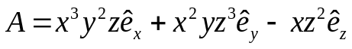，试判断：
（1）是否是某区域的磁通量密度？
（2）是否是某区域的电场强度？

2. 某标量场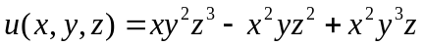
（1）求该标量场的梯度；
（2）求出通过点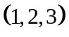处的单位法向矢量。

得分 | 评阅人 | 五、应用题（共2小题，每小题8分，共16分）
- 磁导率为u₁的介质中放置内、外半径分别为r、R的无限长空心圆柱，圆柱材料的磁导率为u₂，其中均匀分布着轴向电流I，求柱内外的磁感应强度分布。
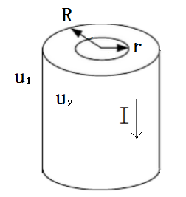

2. 设点电荷q位于金属半球顶正上方，如图所示，求
- 区域1中任意一点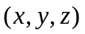处的电位函数的表达式；
- 区域2处的电场强度E。
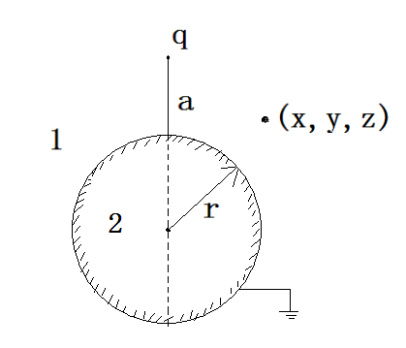

得分 | 评阅人 | 六、综合题（共2小题，第1小题13分，第2小题12分，共25分）
1. 电磁波在真空中传播，其电场强度矢量的复数表达式为：
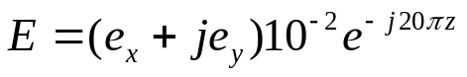

试求： 
(1) 工作频率f;
(2) 磁场强度矢量的瞬时表达式； 
(3) 坡印廷矢量的时间平均值； 
(4) 此电磁波是何种极化，旋向如何。

2. 2016年6月16日凌晨，美国激光干涉仪引力波天文台（LIGO）合作组宣布：2015年12月26日03:38:53 （UTC），位于美国汉福德区和利文斯顿的两台引力波探测器同时探测到了一个引力波信号；这是继 LIGO 2015年9月14日探测到首个引力波信号之后，人类探测到的第二个引力波信号。
一百年前电磁波刚被发现的时候，没有人知道它会给人类带来什么，但是现代生活离不开各种电磁现象。“现在的我们大概不会比一百年前人们刚发现电磁波的时候想象力好太多，引力波到底能多大程度上改变人类的生活，想象一下吧！”

